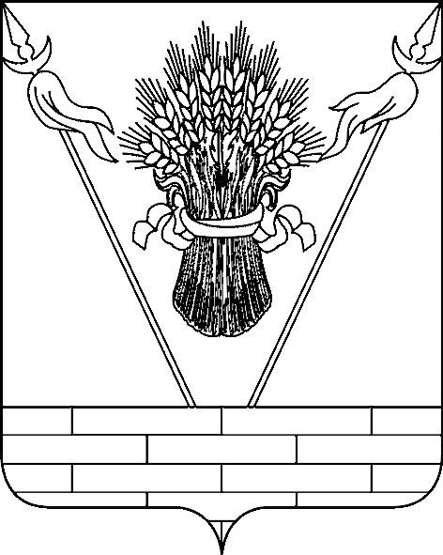

СОВЕТ МУНИЦИПАЛЬНОГО ОБРАЗОВАНИЯ
ТБИЛИССКИЙ РАЙОН

РЕШЕНИЕ

от _____________ № _____
ст-ца Тбилисская

О внесении изменения в решение Совета муниципального образования Тбилисский район от 4 октября 2013 г. № 696 «Об утверждении Положения о денежном содержании лиц, замещающих муниципальные должности муниципального образования Тбилисский район»

В целях повышения эффективности работы и социальной защищенности лиц, замещающих муниципальные должности муниципального образования Тбилисский район, руководствуясь статьями 25, 64 Устава муниципального образования Тбилисский муниципальный район Краснодарского края, Совет муниципального образования Тбилисский район р е ш и л:
1. Внести в решение Совета муниципального образования Тбилисский район от 4 октября 2013 г. № 696 «Об утверждении Положения о денежном содержании лиц, замещающих муниципальные должности муниципального образования Тбилисский район» (в редакциях решений Совета муниципального образования Тбилисский район от 25 апреля 2019 г. № 503, от 10 марта 2022 г. № 148) изменение, изложив раздел 2 приложения в новой редакции:
«2. Размер и порядок установления денежного вознаграждения

Лицам, замещающим муниципальные должности муниципального образования Тбилисский район, за счет средств местного бюджета устанавливается денежное вознаграждение в следующих размерах:

Наименование должности | Размер месячного денежного вознаграждения (руб.)
1 | 2
Глава муниципального образования | 20956
Председатель контрольно-счетной палаты | 13977
Аудитор контрольно-счетной палаты | 10513
».
2. В связи с принятием настоящего решения признать утратившим силу решение Совета муниципального образования Тбилисский район от 17 апреля 2025 г. № 522 «О внесении изменения в решение Совета муниципального образования Тбилисский район от 4 октября 2013 г. № 696 «Об утверждении Положения о денежном содержании лиц, замещающих муниципальные должности муниципального образования Тбилисский район».
3. Администрации муниципального образования Тбилисский район разместить настоящее решение на официальном сайте администрации муниципального образования Тбилисский район в информационно-телекоммуникационной сети «Интернет».
4. Муниципальному казенному учреждению «Учреждение по обеспечению деятельности органов местного самоуправления муниципального образования Тбилисский район» (Яньшин Р.С.) опубликовать настоящее решение в сетевом издании «Информационный портал Тбилисского района».
5. Решение вступает в силу со дня его официального опубликования и распространяется на правоотношения, возникшие с 1 августа 2025 г.

Исполняющий обязанности
главы муниципального образования
Тбилисский район Т.В. Кириченко

Председатель Совета муниципального
образования Тбилисский район А.В. Савченко

